SEGURANÇA VIÁRIA BASEADA EM EVIDÊNCIAS
PRF — Pará | 2024–2025
Parte I — Análise Exploratória e Governança de Dados (NB01)

Gilson Machado
Cientista de Dados | Pós-Graduação em Estatística Aplicada à Ciência de Dados
SQL · Power BI · Python · Machine Learning · Azure
2026

Sumário Executivo
Este documento apresenta a primeira parte do estudo de segurança viária baseado em dados abertos da Polícia Rodoviária Federal (PRF/DATATRAN), cobrindo as rodovias federais do estado do Pará no período de janeiro de 2024 a novembro de 2025. O trabalho foi desenvolvido como projeto de portfólio de pós-graduação em Estatística Aplicada à Ciência de Dados, com ênfase em rigor metodológico, transparência inferencial e aplicabilidade prática.
O Pará ocupa o 2° lugar nacional em taxa de fatalidade em rodovias federais, com 18,21% — 2,5 vezes a média nacional de 7,17%. Este dado, obtido pela comparação com as demais 26 UFs, é a motivação empírica central do estudo e sustenta a relevância social da análise.

Indicador | Resultado
Base utilizada | PRF/DATATRAN — dados abertos
Período | Janeiro/2024 a Novembro/2025 (23 meses)
Total de acidentes (PA) | 1.977
Total de colunas | 30 variáveis
Taxa de fatalidade PA | 18,21% (360 acidentes fatais)
Total de mortos | 418 (média de 1,16 mortes por evento fatal)
Nulos nas variáveis principais | 0,0%
Duplicidade por chave composta | 0,0%
Posição nacional em fatalidade | 2° lugar entre 27 UFs com n≥200

1. Dados, Governança e Engenharia de Features

1.1 Fonte dos Dados
Os dados provêm do sistema DATATRAN da Polícia Rodoviária Federal, disponibilizados como dados abertos. A base foi filtrada para UF=PA, cobrindo dois arquivos anuais: datatran2024.csv e datatran2025.csv. Cada registro representa um boletim de ocorrência de acidente registrado pela PRF em rodovias federais do estado do Pará.
As 30 colunas disponíveis cobrem informações temporais (data, horário, dia da semana), geográficas (UF, BR, km, município, latitude, longitude), descritivas do acidente (causa, tipo, classificação, fase do dia, condição meteorológica, traçado da via, tipo de pista, uso do solo, sentido da via) e de severidade (mortos, feridos graves, feridos leves, ilesos, veículos, pessoas).

1.2 Carga Robusta e Auditoria de Qualidade
A função carregar_datatran foi implementada como única versão canônica de carga, com as seguintes garantias: (i) leitura com decimal=',' — correto para os CSVs da PRF que usam vírgula como separador decimal; (ii) validação explícita de colunas essenciais antes de qualquer operação; (iii) recorte geográfico com verificação pós-filtro para evitar erro silencioso; (iv) conversão robusta de todos os campos numéricos de severidade.
def carregar_datatran(caminho: str, uf: str = 'PA') -> pd.DataFrame:
df = pd.read_csv(caminho, sep=';', encoding='latin-1',
decimal=',', low_memory=False)
essenciais = {'id', 'data_inversa', 'uf', 'municipio', 'br', 'km'}
ausentes = essenciais - set(df.columns)
if ausentes:
raise ValueError(f'Colunas ausentes: {sorted(ausentes)}')
df['data_inversa'] = pd.to_datetime(df['data_inversa'], errors='coerce')
df = df[df['uf'] == uf].copy()
# Colunas numéricas de severidade
for c in ['mortos','feridos_graves','feridos_leves','ilesos',
'feridos','pessoas','veiculos']:
df[c] = pd.to_numeric(df[c], errors='coerce').fillna(0).astype(int)
return df

Após a carga, foram realizadas as seguintes verificações sistemáticas de qualidade, seguindo o princípio de que a governança de dados precede qualquer modelagem:
- Percentual de nulos por variável — todas as variáveis principais apresentaram 0,0% de nulos;
- Duplicidade por chave composta (data, horário, BR, km, município, tipo e causa) — resultado de 0,00%;
- Cobertura mensal — 23 meses consecutivos sem lacunas;
- Sanidade das variáveis de severidade — verificação de valores negativos e outliers extremos;
- Taxa de fatalidade: 18,21% (360 acidentes fatais em 1.977 registros).

1.3 Engenharia de Features
Todas as derivações de variáveis foram consolidadas em uma única célula canônica, eliminando redundâncias de versões anteriores do projeto. As principais transformações foram:
- Componentes temporais: ano, mês, ano_mes (período mensal como string), hora_num (0–23);
- Parse de horário com dois formatos sequenciais (%H:%M:%S e %H:%M) para máxima cobertura;
- Faixa horária categórica: Madrugada (0–5h), Manhã (6–11h), Tarde (12–17h), Noite (18–23h);
- dia_semana_num: mapeamento de string para inteiro (1=segunda a 7=domingo);
- Severidade ordinal em 4 níveis: 0=sem vítimas, 1=feridos leves, 2=feridos graves, 3=fatal;
- tracado_simples: redução das 62 categorias originais para 6 grupos interpretáveis;
- seg10: segmento de 10km (km_num // 10 * 10) para análise espacial por trecho;
- br_str: prefixo 'BR-' + número da rodovia, para legibilidade nos gráficos.

# Severidade ordinal — 4 níveis naturais
df['severidade'] = 0
df.loc[df['feridos_leves'] > 0, 'severidade'] = 1
df.loc[df['feridos_graves'] > 0, 'severidade'] = 2
df.loc[df['mortos'] > 0, 'severidade'] = 3

# Resultado:
# 0 — Sem vítimas: 384 (19,4%)
# 1 — Feridos leves: 742 (37,5%)
# 2 — Feridos graves: 491 (24,8%)
# 3 — Fatal: 360 (18,2%)

Nota metodológica: A construção de uma variável de severidade ordinal (4 níveis) em vez da dicotomia binária fatal/não-fatal preserva 60% mais informação sobre o desfecho do acidente. Essa estrutura é aproveitada pelo modelo de regressão ordinal no NB02, que estima OR cumulativos para toda a escala com um único parâmetro por preditor.

2. Contexto Nacional — PA no Ranking de Fatalidade

2.1 Método
Para contextualizar a situação do Pará no cenário nacional, os dois arquivos anuais do DATATRAN foram carregados integralmente (sem filtro de UF), agregados por estado e calculada a taxa de fatalidade (proporção de acidentes com pelo menos um óbito). O ranking inclui apenas UFs com n≥200 acidentes no período, para garantir estabilidade estatística das estimativas.
df_nac = pd.concat([df24_nac, df25_nac], ignore_index=True)
df_nac['is_fatal'] = (df_nac['mortos'] > 0).astype(int)

by_uf = (df_nac.groupby('uf')
.agg(n=('id','count'), fatais=('is_fatal','sum'),
taxa=('is_fatal','mean'))
.assign(taxa_pct=lambda x: (x['taxa']*100).round(2))
.query('n >= 200')
.sort_values('taxa_pct', ascending=True))

# Gráfico de barras horizontais — PA destacado em vermelho
cores = ['#E63946' if uf == 'PA' else '#B0BEC5' for uf in by_uf.index]
fig.add_vline(x=media_nac, line_dash='dash',...)

2.2 Resultado
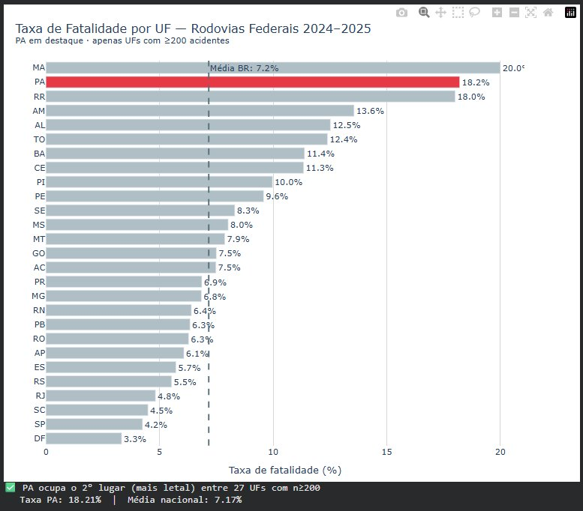
Figura 1 — Taxa de fatalidade por UF (rodovias federais, 2024–2025). PA destacado em vermelho. Linha tracejada = média nacional (7,17%). Apenas UFs com n≥200 acidentes.
O Pará ocupa o 2° lugar nacional em taxa de fatalidade, com 18,21%, atrás apenas do Maranhão (20,0%). A média nacional é de 7,17%, o que posiciona o PA em 2,5 vezes o risco médio do país. Estados do Sul e Sudeste — com infraestrutura viária mais desenvolvida, maior densidade de atendimento hospitalar e maior volume de fiscalização — apresentam taxas sistematicamente inferiores.
Este dado não estava no estudo original e é a motivação empírica central do projeto. Uma taxa de 18,21% em um estado de 8,7 milhões de habitantes, com extensas rodovias federais em área de floresta e baixa densidade de serviços de emergência, justifica plenamente a atenção analítica dedicada ao recorte PA.

3. Análise Temporal — Tendência de Acidentes

3.1 Método: GLM Poisson com Controle Sazonal
A contagem mensal de acidentes foi modelada por um Modelo Linear Generalizado (GLM) de família Poisson, especificação padrão para dados de contagem. O modelo inclui dois componentes: (i) um termo de tendência temporal contínua (tempo), indexado sequencialmente sobre os 23 meses; (ii) efeitos fixos de mês (C(mes)), que capturam sazonalidade anual sem impor forma funcional.
A equação do modelo é: log(E[Y_t]) = β₀ + β₁·tempo + Σγₖ·I(mes=k), onde Y_t é a contagem de acidentes no mês t, e exp(β₁) − 1 fornece a variação percentual mensal estimada.

Pipeline de Robustez
- Etapa 1 — GLM Poisson base: ajuste inicial para estimação dos coeficientes;
- Etapa 2 — Diagnóstico de sobredispersão: razão Pearson χ²/df. Valor > 1,2 indica variância acima da média — violação da hipótese Poisson;
- Etapa 3 — Poisson HC0 (especificação principal): erros-padrão robustos corrigem a inferência sem alterar os coeficientes pontuais;
- Etapa 4 — Binomial Negativa (NB2): análise de sensibilidade. α→0 indica colapso para Poisson, reforçando a especificação principal.

# GLM Poisson base
mod_pois = smf.glm('qtd_acidentes ~ tempo + C(mes)',
data=df_mensal, family=sm.families.Poisson()).fit()

# Diagnóstico de sobredispersão
pearson_ratio = mod_pois.pearson_chi2 / mod_pois.df_resid
# Resultado: Pearson χ²/df = 1,592 → sobredispersão moderada

# Especificação principal: Poisson robusto HC0
mod_rob = smf.glm('qtd_acidentes ~ tempo + C(mes)',
data=df_mensal, family=sm.families.Poisson()
).fit(cov_type='HC0')

# Resultado:
# coef(tempo) = 0,0089 → +0,89%/mês
# P-valor (HC0) = 0,008 → Significativo (p < 0,05)

3.2 Resultados
Parâmetro | Valor | Interpretação
Pearson χ²/df | 1,592 | Sobredispersão moderada → justifica HC0
Coef. tempo (Poisson HC0) | +0,0089 | +0,89% de acidentes por mês
P-valor (HC0) | 0,0081 | Significativo (p < 0,05) ✓
α — Binomial Negativa | 0,0000 | Colapso para Poisson confirmado
P-valor tempo (NB2) | 0,0197 | Consistente com Poisson HC0
AIC (Poisson base) | Disponível no sumário | Critério de parcimônia

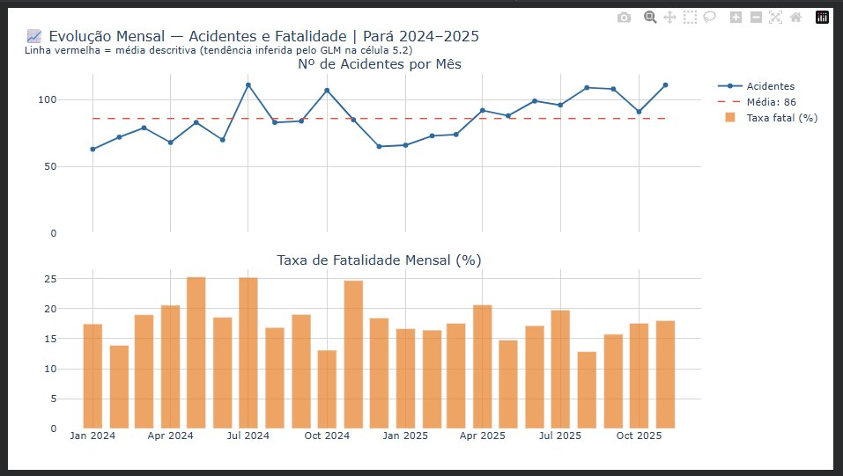
Figura 2 — Evolução mensal de acidentes (painel superior) e taxa de fatalidade mensal em % (painel inferior). Linha vermelha tracejada = média descritiva do período (86 acidentes/mês). A tendência não é lida pela média, mas pelo coeficiente temporal do GLM (Figura 3).

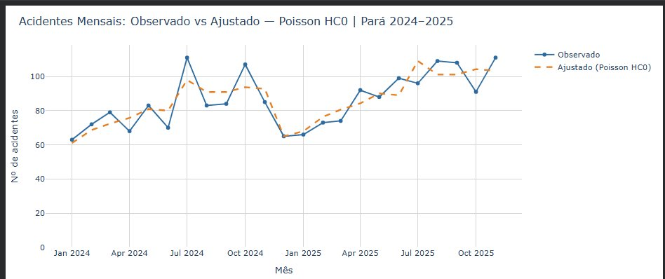
Figura 3 — Série observada (azul) vs ajustada pelo modelo Poisson HC0 (laranja tracejado). O ajuste captura a tendência de crescimento controlando sazonalidade mensal.

Limitação declarada: A série de 23 meses é curta para separar tendência estrutural de variação cíclica de médio prazo. O intervalo de confiança do coeficiente de tendência reflete essa incerteza. A significância estatística (p=0,008) se manteve após HC0 e NB2, mas deve ser interpretada com cautela dado o período reduzido. A extensão da série com dados de 2026 aumentará o poder do teste.

4. Análise Espacial — Mapas de Densidade (KDE)

4.1 Método: Kernel Density Estimation
A análise espacial emprega mapas de densidade por kernel (KDE — Kernel Density Estimation) sobre as coordenadas geográficas (latitude, longitude) dos registros. O KDE estima uma superfície de densidade contínua a partir de pontos discretos, com cada ponto contribuindo com um kernel gaussiano de raio definido (radius=14 pixels no nível de zoom). A intensidade da cor reflete a densidade ponderada pelo campo z.
Foram produzidos três mapas com variáveis z distintas, cada um capturando uma dimensão diferente do fenômeno espacial:
- Mapa 1 — z = mortos: intensidade de severidade. Um evento com 5 mortes contribui com peso 5, distinguindo trechos de alta letalidade por evento;
- Mapa 2 — z = is_fatal (0/1): frequência de eventos fatais. Peso unitário por evento, identificando corredores com alta recorrência de fatalidades;
- Mapa 3 — z = severidade (0–3): distribuição espacial dos quatro níveis de desfecho, com pontos individuais coloridos por severidade.

# Mapa 1: intensidade de mortes (z ponderado)
fig = px.density_map(
df_mortos, lat='latitude', lon='longitude', z='mortos',
radius=14, center=dict(lat=-4.5, lon=-52.0), zoom=6,
map_style='open-street-map',
color_continuous_scale='YlOrRd'
)

# Mapa 3: pontos individuais por severidade
fig = px.scatter_map(
df_geo, lat='latitude', lon='longitude',
color='severidade_label',
color_discrete_map={'Sem vítimas':'#95A5A6','Feridos leves':'#F39C12',
'Feridos graves':'#E67E22','Fatal':'#E74C3C'},
size='tam', size_max=8, opacity=0.6
)

4.2 Resultados e Interpretação
Um resultado notável dos mapas é que o traçado das rodovias federais do Pará emerge organicamente da concentração dos registros — sem necessidade de shapefile externo. As principais rodovias são identificáveis visualmente: BR-316 (eixo leste, Belém– Açailândia), BR-010/PA-150 (eixo norte-sul central), BR-230 (Transamazônica, eixo oeste) e a rede ao redor da Região Metropolitana de Belém.
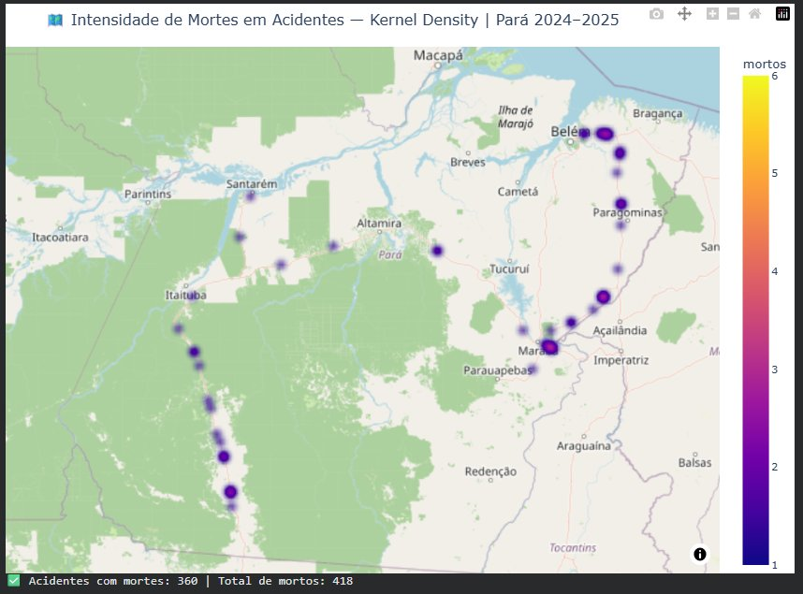
Figura 4 — Mapa 1: Intensidade de mortes (z = mortos). Cor amarela/branca indica alta concentração de óbitos. 360 acidentes com mortes | 418 mortos totais.

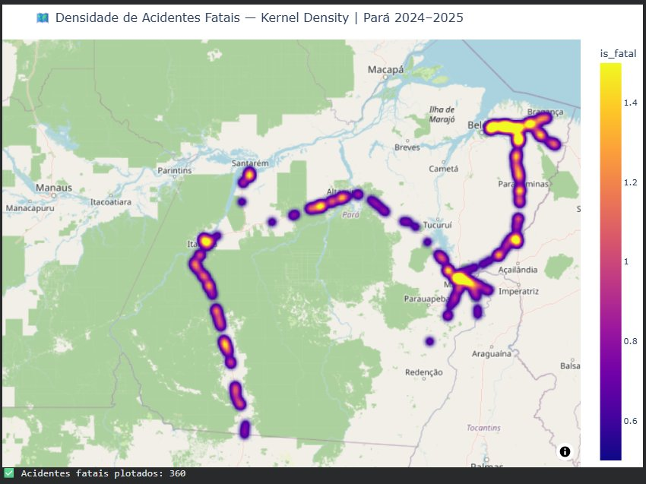
Figura 5 — Mapa 2: Densidade de acidentes fatais (z = is_fatal). Captura a frequência de eventos fatais — complementar ao Mapa 1, que pondera pela severidade do evento.

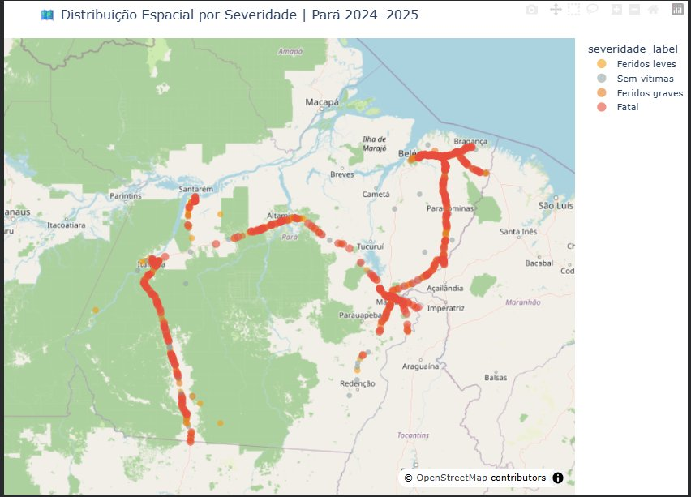
Figura 6 — Mapa 3: Distribuição espacial por severidade. Pontos vermelhos (fatal) concentram-se nos eixos BR-316, BR-10 e BR-230. Pontos cinzas (sem vítimas) predominam na Região Metropolitana de Belém.

Nota metodológica: O KDE é análise exploratória/descritiva, adequada para geração de hipóteses e priorização de trechos. Não controla exposição ao risco (volume de tráfego), não implica causalidade e não substitui teste de hipótese espacial. Os mapas identificam 'onde olhar' — o teste binomial por trecho (NB02) responde 'quais trechos são estatisticamente anômalos'.

5. Análise Descritiva Multivariada — Fatores de Risco

5.1 Fatalidade por Causa do Acidente
Para cada categoria de causa do acidente com n≥20 registros, calculou-se a taxa de fatalidade (proporção de acidentes fatais). Uma linha de referência indica a média estadual de 18,2%. Causas acima da linha representam fatores com associação descritiva a maior risco — a quantificação inferencial com OR e IC95% é realizada no NB02.
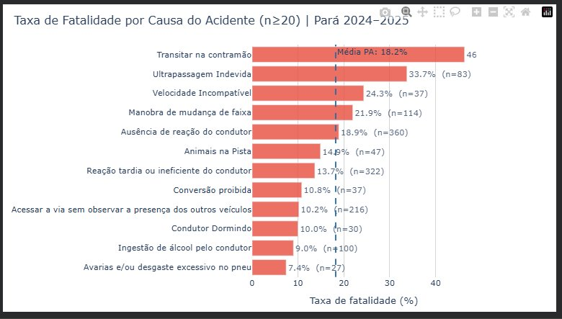
Figura 7 — Taxa de fatalidade por causa do acidente (n≥20). Linha tracejada = média PA (18,2%). Contramão (46%), ultrapassagem indevida (33,7%) e velocidade incompatível (24,3%) lideram. Álcool (9%) sugere subnotificação.

Destaque para 'Ingestão de álcool pelo condutor' com taxa de 9%, abaixo da média estadual. Este resultado contraintuitivo — álcool é reconhecidamente fator de risco para acidentes graves — reflete subnotificação: registros com álcool tendem a ser mais frequentes em acidentes de menor severidade aparente (onde o condutor sobrevive e é testado) ou simplesmente não são registrados como tal em acidentes de maior gravidade.

5.2 Fatalidade por Tipo de Acidente
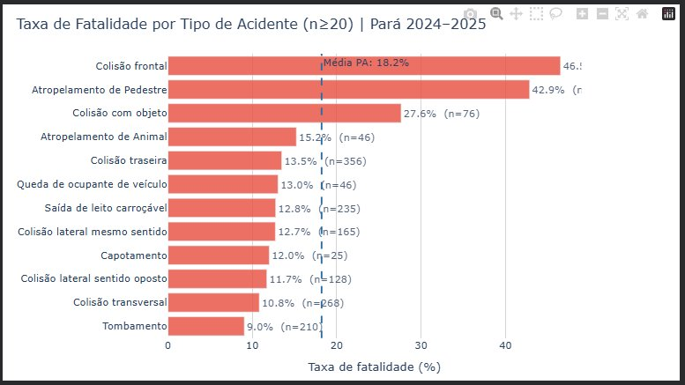
Figura 8 — Taxa de fatalidade por tipo de acidente (n≥20). Colisão frontal (46,5%) e atropelamento de pedestre (42,9%) concentram o maior risco. Ambos envolvem alta energia de impacto e pouca proteção para as vítimas.

5.3 Fatalidade por Características da Via
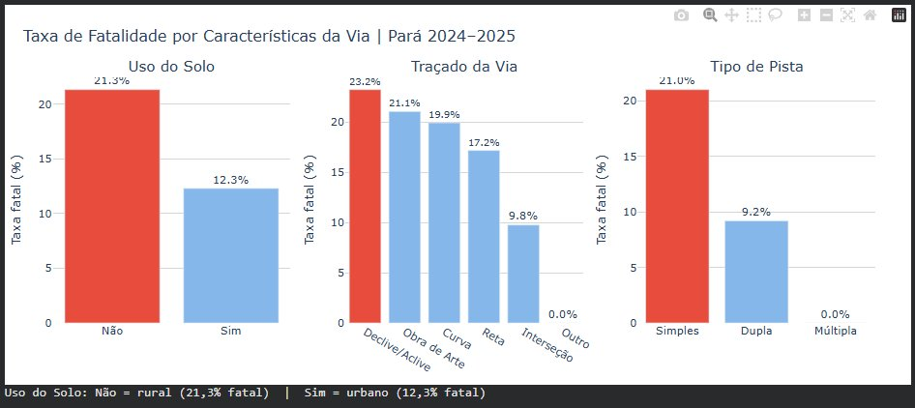
Figura 9 — Taxa de fatalidade por uso do solo, traçado da via e tipo de pista. Zona rural (21,3%) vs urbana (12,3%): diferença de 9pp. Declive/Aclive (23,2%) e pista simples (21,0%) como fatores de maior risco.

As três variáveis de infraestrutura mostram padrão consistente: zonas rurais, traçados com declive ou curvas e pistas simples (sem separação física do fluxo oposto) concentram sistematicamente taxas mais altas. Pista múltipla apresentou 0% no período — número de registros muito pequeno, resultado instável.

5.4 Fatalidade por Hora do Dia × Uso do Solo
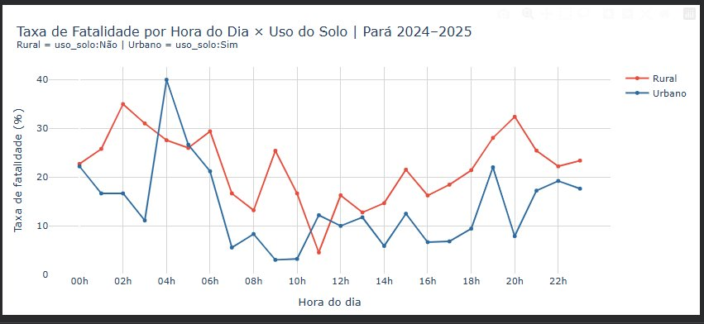
Figura 10 — Taxa de fatalidade por hora do dia, separada por zona rural e urbana. Zona rural mantém taxa sistematicamente mais alta em todos os horários. Pico urbano às 4h (40%) reflete baixo volume de tráfego e alta velocidade noturna.

O padrão horário evidencia dois fenômenos distintos: (i) na zona rural, risco elevado e relativamente estável ao longo do dia, com pico na madrugada — compatível com condutores cansados em rodovias de longa distância; (ii) na zona urbana, pico pontual às 4h com queda abrupta após as 6h — possivelmente relacionado a acidentes em interseções com semáforos desligados ou em modo piscante.
Estas análises descritivas não controlam confundidores. Por exemplo, a taxa mais alta em pista simples pode refletir tanto o efeito direto da infraestrutura quanto o fato de pistas simples estarem concentradas em trechos mais remotos (maior distância para atendimento, maior velocidade). A quantificação controlada é feita no NB02 via regressão logística ordinal com múltiplos preditores simultâneos.

6. Identificação de Trechos Críticos

6.1 Método: Segmentação por BR + Km
Cada registro foi associado a um segmento de 10km na rodovia federal correspondente, através da transformação: seg10 = (km_num // 10) * 10. Essa granularidade equilibra especificidade geográfica e volume amostral por segmento. Trechos com menos de 5 acidentes foram excluídos para evitar estimativas instáveis de taxa.
df['km_num'] = pd.to_numeric(df['km'], errors='coerce')
df['seg10'] = (df['km_num'] // 10 * 10).astype('Int64')

trechos = df.groupby(['br_str','seg10']).agg(
n=('id','count'),
fatais=('is_fatal','sum'),
total_mortos=('mortos','sum'),
lat=('latitude','mean'),
lon=('longitude','mean')
).reset_index()

trechos['taxa_fatal'] = (trechos['fatais'] / trechos['n'] * 100).round(1)
trechos = trechos[trechos['n'] >= 5] # filtro de suporte mínimo
# Resultado: 117 trechos com n≥5 | taxa fatal média: 20,5%

6.2 Tabela de Trechos Críticos
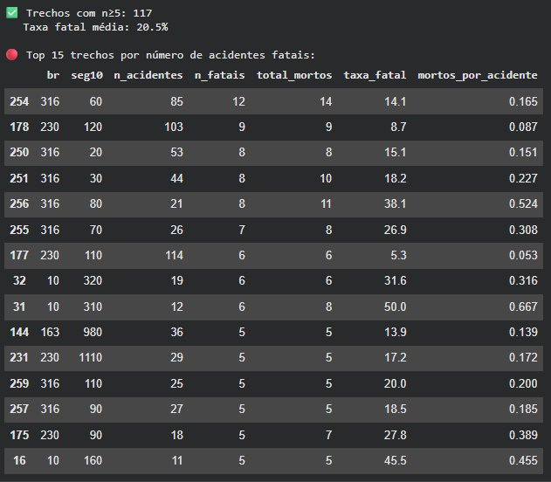
Tabela 1 — Top 15 trechos críticos por número de acidentes fatais (n≥5). Colunas: BR, km inicial do segmento, total de acidentes, acidentes fatais, total de mortos, taxa de fatalidade (%) e mortos por acidente.

6.3 Mapa de Trechos Críticos
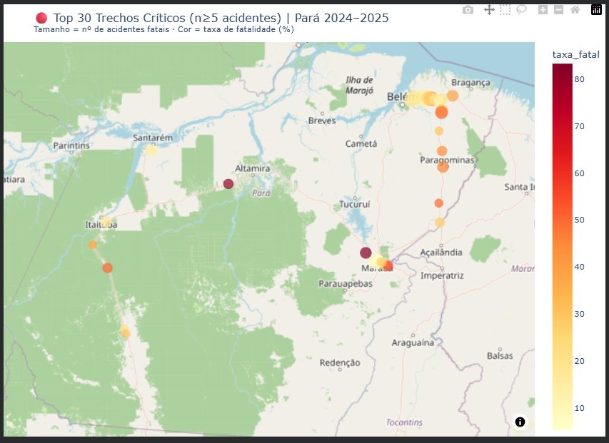
Figura 11 — Top 30 trechos críticos (n≥5 acidentes) plotados no mapa. Tamanho da bolha proporcional ao número de acidentes fatais. Cor (amarelo→vermelho escuro) proporcional à taxa de fatalidade.

6.4 Perfis de Risco — Gráfico de Bolhas
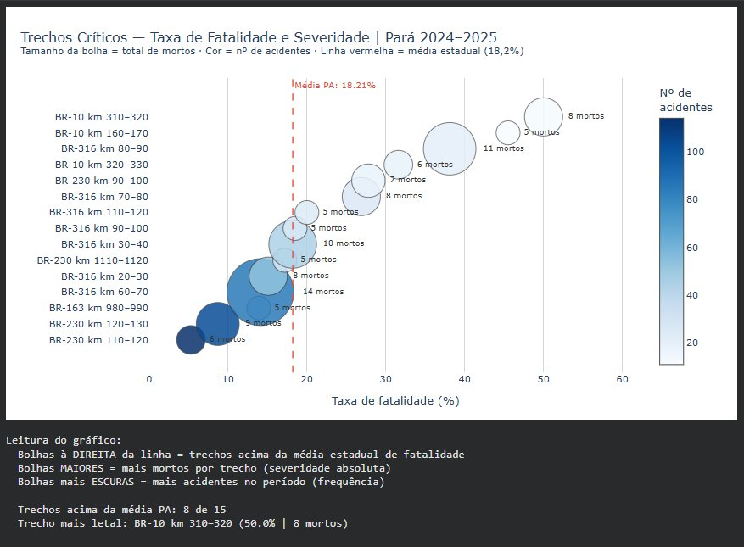
Figura 12 — Score de risco: taxa de fatalidade (eixo X) × total de mortos (tamanho da bolha) × número de acidentes (escala de cor). Linha vermelha tracejada = média PA (18,21%). 8 de 15 trechos estão acima da média estadual.

O gráfico de bolhas evidencia dois perfis de risco distintos que a tabela simples de frequência não captura:
- Perfil A — Alta frequência, taxa moderada: BR-316 km 60–70 (14 mortos, ~120 acidentes, cor escura). Trecho com alto volume e risco próximo à média estadual;
- Perfil B — Baixa frequência, taxa extrema: BR-10 km 310–320 (50% de fatalidade, 8 mortos em 12 acidentes, bolha pequena). Trecho com poucos acidentes mas altíssima letalidade por evento.

Essa distinção é operacionalmente relevante: o Perfil A sugere intervenção em volume (sinalização, fiscalização de fluxo), enquanto o Perfil B sugere investigação da causa específica da letalidade (geometria da via, distância do hospital mais próximo, condições do pavimento). O teste binomial por trecho no NB02 determina quais desses trechos são estatisticamente anômalos em relação à taxa estadual.
Trechos de destaque: BR-230 km 160–170 (taxa 83,3% | 5 fatais em 6 acidentes | risco 4,57× a média PA), BR-10 km 310–320 (50,0% | 6 fatais em 12 | risco 2,75×) e BR-316 km 80–90 (38,1% | 8 fatais em 21 acidentes | risco 2,09×).

7. Resumo do NB01 — Achados Principais
Eixo de Análise | Método | Resultado Principal
Governança | Auditoria sistemática | 0% nulos, 0% duplicidade, 100% aproveitamento
Contexto nacional | Ranking por taxa de fatalidade | PA = 2° lugar, 2,5× a média nacional
Tendência temporal | GLM Poisson + HC0 + NB2 | +0,89%/mês (p=0,008) — tendência confirmada
Análise espacial | KDE — 3 mapas complementares | BR-316, BR-230 e BR-10 como eixos críticos
Fatores descritivos | Taxa por categoria (n≥20) | Contramão (46%), colisão frontal (46,5%)
Infraestrutura | Taxa por característica da via | Rural (21,3%) vs urbano (12,3%) — 9pp de diferença
Trechos críticos | Segmentação 10km + tabela + mapas | 117 trechos testáveis | BR-230 km 160: 83,3%

Próximos Passos — Modelagem no NB02
As análises descritivas do NB01 motivam diretamente os modelos do NB02:
- Regressão logística ordinal: quantifica o efeito de cada fator sobre toda a escala de severidade (não apenas fatalidade) com OR cumulativos e IC95%;
- Modelo multinível (GLMM): ICC de 14–16% entre rodovias e municípios justifica efeito aleatório por BR — GLM padrão subestima os erros-padrão;
- Hotspot inferencial: teste binomial exato por trecho, com correção de Bonferroni, determina quais dos 117 trechos são estatisticamente anômalos;
- Classificador calibrado (XGBoost + Platt Scaling): modelo preditivo de fatalidade com SHAP para interpretabilidade e Brier Score para avaliação de calibração.

Fonte: PRF/DATATRAN — dados abertos (2024–2025) | Ferramentas: Python · pandas · statsmodels · Plotly | Autor: Gilson Machado

